预防脊柱侧弯从“站、坐、卧”做起

青少年脊柱侧弯是一种常见的脊柱畸形问题,是指脊柱在三维空间出现大于10度的C型或S型非正常弯曲，伴随椎体旋转。多见于10岁至骨骼发育成熟的儿童和青少年，女孩发病率高于男孩(1.5-4倍)，青春期发育阶段风险更高。
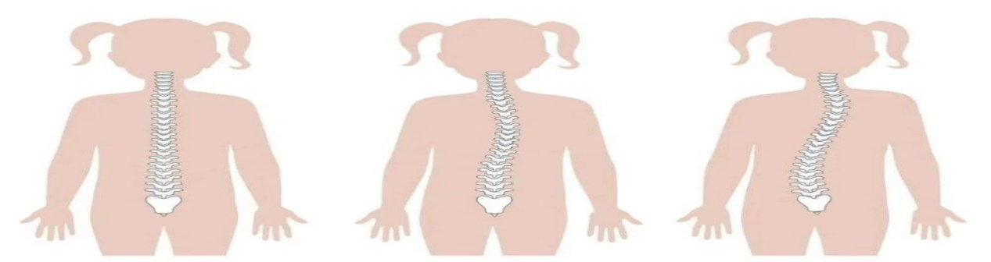
儿童青少年脊柱弯曲异常重在筛查和预防，在日常生活中，如何正确的预防脊柱异常弯曲呢，日常姿势管理，大家快快学起来！
一、正确的坐姿
1、读书写字时，做到三个“1”：
手离笔尖1寸远；
胸离书桌1拳远；
眼离书本1尺远；
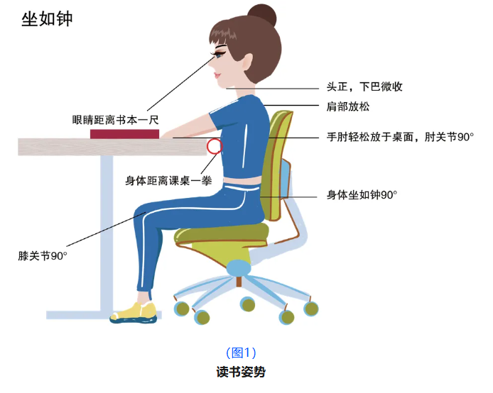
2、使用电子产品时，电子屏幕与视线等高，保持三个“90°”：
小腿与地面成90°；
大腿和躯干成90°；
双上肢与躯干成90°；
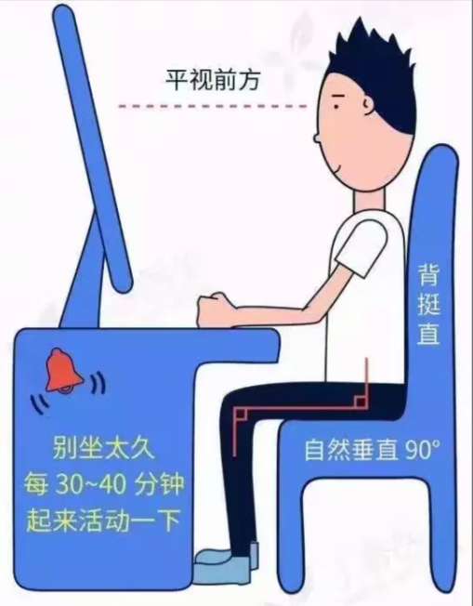
二、正确的站姿

两眼平视、下颌微收；
双肩放松、躯干挺直，收腹挺胸；
保持腰、背、骨盆在一个平面上，不要弯腰撅屁股；
重心平均分散在脚掌和脚跟，膝盖自然保持5-10°弯曲；
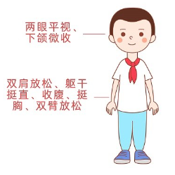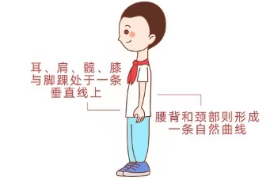
三、正确的睡姿

最常见的睡姿为仰卧和侧卧，由于心脏—般在身体左侧，向右侧卧可以减轻心脏所承受的压力；
1、仰卧时：
枕头下缘抵在肩上；
头后枕部放于枕头中间；
颈部稍稍高于头部；
膝下可垫软枕，缓解整个腰椎张力；
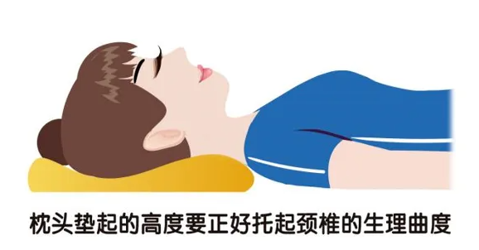
2、侧卧时：
头部较肩部微微向后，双髋及双膝略屈；
两腿间可夹—软硬、高度适中的软垫支撑；
在胸前可放一个抱枕，帮助保持脊柱平直；
枕头要适当升高，高度与—侧的肩宽相等，用于支撑保持颈部的位置，保持脊柱正直；
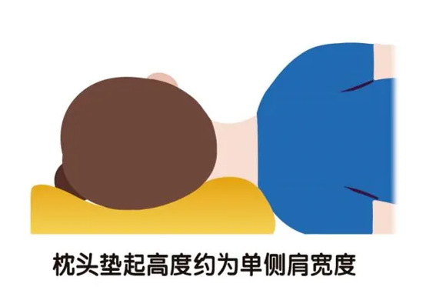
四、平常以下姿势应避免
1、贵妃躺
看似优雅的美人卧，会使我们的脊柱持续受到横向单侧的压力，脊柱侧弯悄然而至...
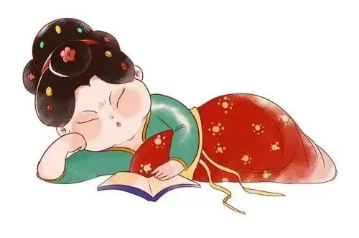
2、躺在床上或沙发上看书
虽然很舒服，但这样的姿势是不符合人体工学原理的，会对腰椎及颈椎造成较大压力，从而影响脊柱健康。
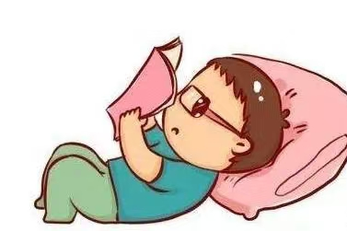
3、爱跷二郎腿
翘二郎腿容易弯腰驼背，造成腰椎与胸椎压力分布不均，长此以往，势必压迫脊椎神经，引起下背痛。
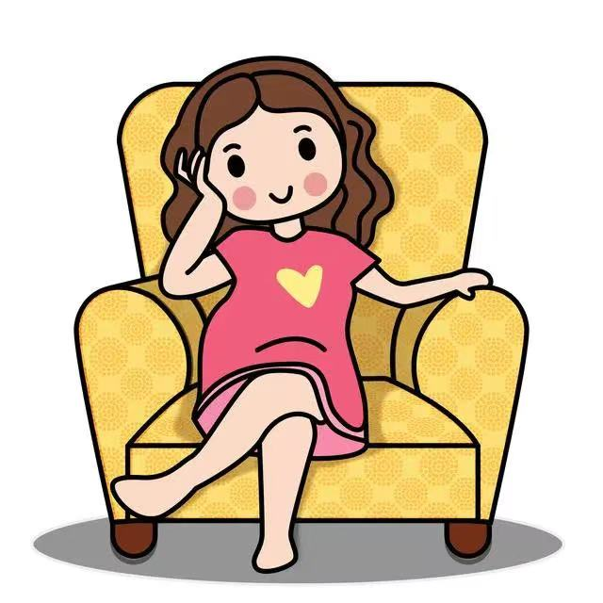
若怀疑脊柱侧弯，临床表现有含胸、哈腰、驼背、高低肩、骨盆前倾、骨盆后倾等建议尽早就诊骨科、儿童康复医学科或脊柱外科，由专业医生评估并制订个性化方案。早期干预可有效控制进展，避免严重并发症。

